Verwerking Online conferentie Heart Cry – Zondag
Verwerkingsmogelijkheden:
- Verteltasje maken over Esther – thema nederigheid
- Gezinsspeurtocht (aparte bijlage)
- (a) Davidster of (b) kleurplaat
- Lampion met Bijbeltekst (aparte PDF)

Als je een van je werkjes instuurt voor maandagavond 19 oktober maak je kans op een prijs. Vermeld in de mail je naam, adres en groep. Er zijn 2 prijzen per dag. Mail naar: stuurgroepkinderwerkheartcry@gmail.com. Succes!

Korte toelichting:
- Verteltasje zie aparte PDF
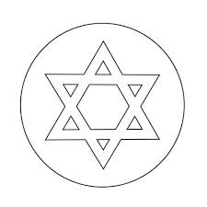
Je hebt vandaag een mooi verhaal gehoord over Esther en Mordechai over nederigheid. Maak je eigen verteltasje en vertel het verhaal aan je jongere broertjes of zusjes, je ouder(s) of aan iemand die nog nooit iets uit de Bijbel gehoord heeft.
- Gezinsmoment ‘Nederigheid’ –> zie aparte PDF
3a. Davidster
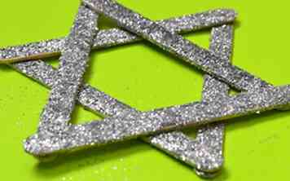

Benodigheden:
- IJslolly stokjes (Verkrijgbaar: Action, opties (hout)kleur)
- Glitter, verf en kwast of gekleurd plakband
- Geprinte woorden - NEDERIG – TROUW- GOD ZORGT VOOR ZIJN VOLK – ESTHER - MORDECHAI
- (Hout)lijm
- Kranten of een vuilniszak
Werkwijze:
Maak je eigen Davidsster van ijslolly stokjes. Plak de ijslolly stokjes op elkaar, zoals op de foto aangegeven. Eerst 3 als een driehoek en nogmaals 3 als een driehoek. Plak daarna de 2 driehoeken op elkaar. Nu heb je een Davidsster. Daarna kun je je ster verven of versieren. Let erop dat je dan wel oude kranten op tafel legt of een vuilniszak 😉 De woorden van het verhaal kun je in de ster plakken of schrijven. Zoek een leuk lintje op en hang hem op een mooie plek in je kamer.
3b Kleurplaat
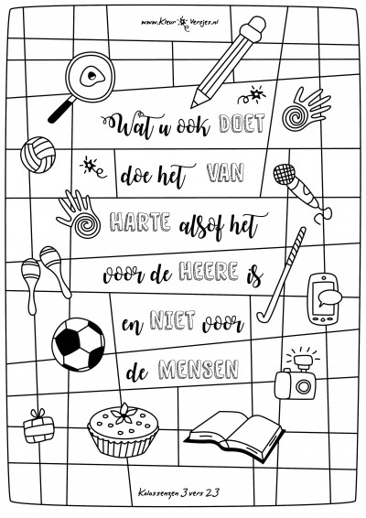

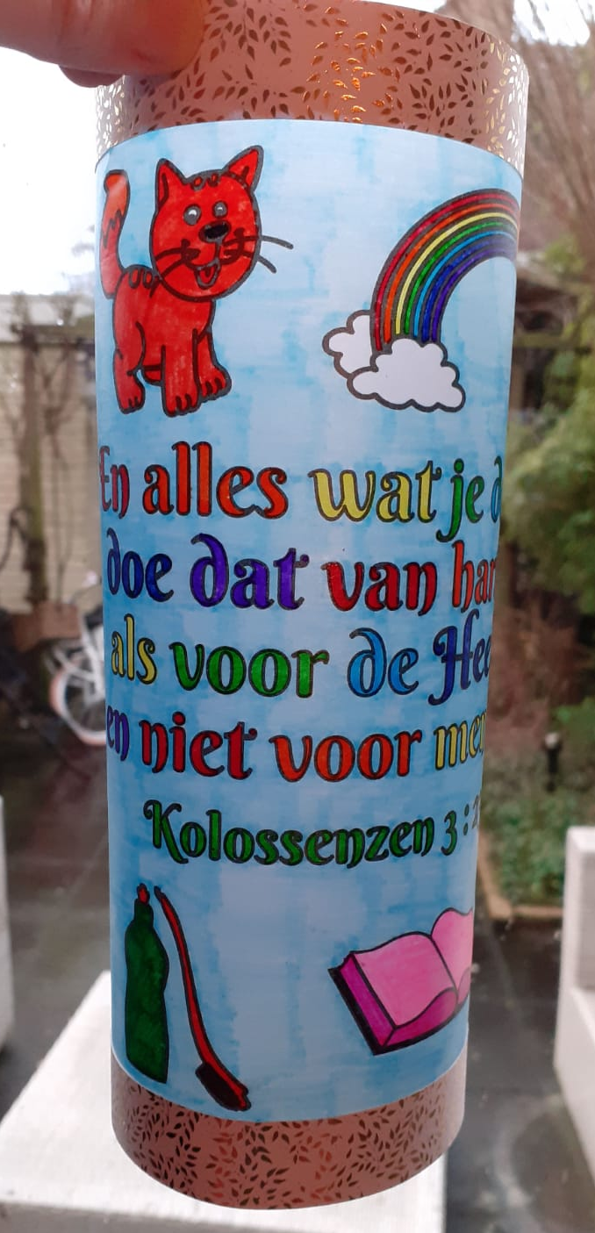
- Lampion zie aparte PDF

Benodigdheden:
- A4 papier
- Karton
- Stiften of waskrijt
- Slaolie en kwast
- Schaar en touw
- Perforator
- Waxinelichtje
- Lijm
- Krant om de tafel te bedekken

Omschrijving:
- Kleur de plaat met stiften of waskrijt (dek de tafel goed af)
- Als de kleurplaat klaar is, smeer je de slaolie
erover heen met de kwast
- Laat de plaat drogen (eventuele overtollige olie
verwijderen met een doek)
- Knip de stroken en de cirkel
- Vouw het blad rond, lijm de zijkanten aan elkaar
- Plak de stroken
- Plak de cirkel als onderkant
- Maak in de bovenstrook twee gaatjes voor het touwtje en maak deze vast
- Zo heb je je eigen lampion

